Infonachmittag zu Berufen mit Sinn!

Junge Menschen, die Interesse an einem sozialen oder kirchlichen Beruf oder einem freiwilligen sozialen Jahr haben, sind auf dem Infonachmittag genau richtig.
In diesen Berufszweigen kann man seine Begabungen entfalten, sich selbst einbringen und sich mit Lebens- und Glaubensfragen auseinandersetzen. Außerdem bieten sie vielfältige Gelegenheiten, anderen Menschen zu begegnen und sich persönlich weiter zu entwickeln.
An dem Infonachmittag erfährt man aus "erster Hand", d.h. von zahlreichen Vertreter/-innen der Universität, Fachhochschule und u.a. dem Caritasverband welche Ausbildungswege, Berufsfelder und Zukunftschancen der Traumberuf mit sich bringt. Außerdem gibt es wie jedes Jahr Gesprächsmöglichkeiten mit Ausbildungsbegleitern und Vertretern der verschiedenen Berufsgruppen. Es werden zudem auch die Freiwilligendienste im In-und Ausland vorgestellt.
Der Nachmittag findet am Freitag, 25.01.2019, von 15.00 - 17.30 Uhr im Bistumshaus St. Otto in Bamberg statt. Für die Teilnehmer entstehen keine Kosten. Eine Anmeldung bis spätestens 23.01.2019 ist für eine gute Planung erforderlich.

Informationen, Flyer und Anmeldung an der Diözesanstelle "Berufe der Kirche"
(Tel.: 0951/502-2231 oder www.berufe-der-kirche-bamberg.de).

 | Katholisches Pfarramt Gaustadt St. Josef,  Dr.-Martinet-Str. 11, 96049 Bamberg-Gaustadt  Tel.: +49 (0951) 96588-0 – Fax: +49 (0951) 96588-32  Kto. Nr. 130534 bei der Spk Bamberg, BLZ 770 500 00  IBAN: DE54 7705 0000 0000 1305 34  ViSdP.: Dr.M. Kohmann, Pfarradministrator  http://www.st-josef-gaustadt.de  st-josef.gaustadt@erzbistum-bamberg.de

Das Pfarrbüro ist vom 04.02. – einschl. 06.02.2019 geschlossen!!!
- montags von 8.00h bis 14.00h
- mittwochs von 8.00h bis 13.00h
- donnerstags von 16.00h bis 18.00h und
- freitags von 8.00h bis 12.00h besetzt.
Annahme von Messintentionen nur montags und mittwochs
In dringenden Notfällen erreichen Sie das Dompfarramt unter der Tel. 0951 2995590.
Die Notfallseelsorge Bamberg ist 24 Stunden täglich über die Tel. 0800 1110111, erreichbar.

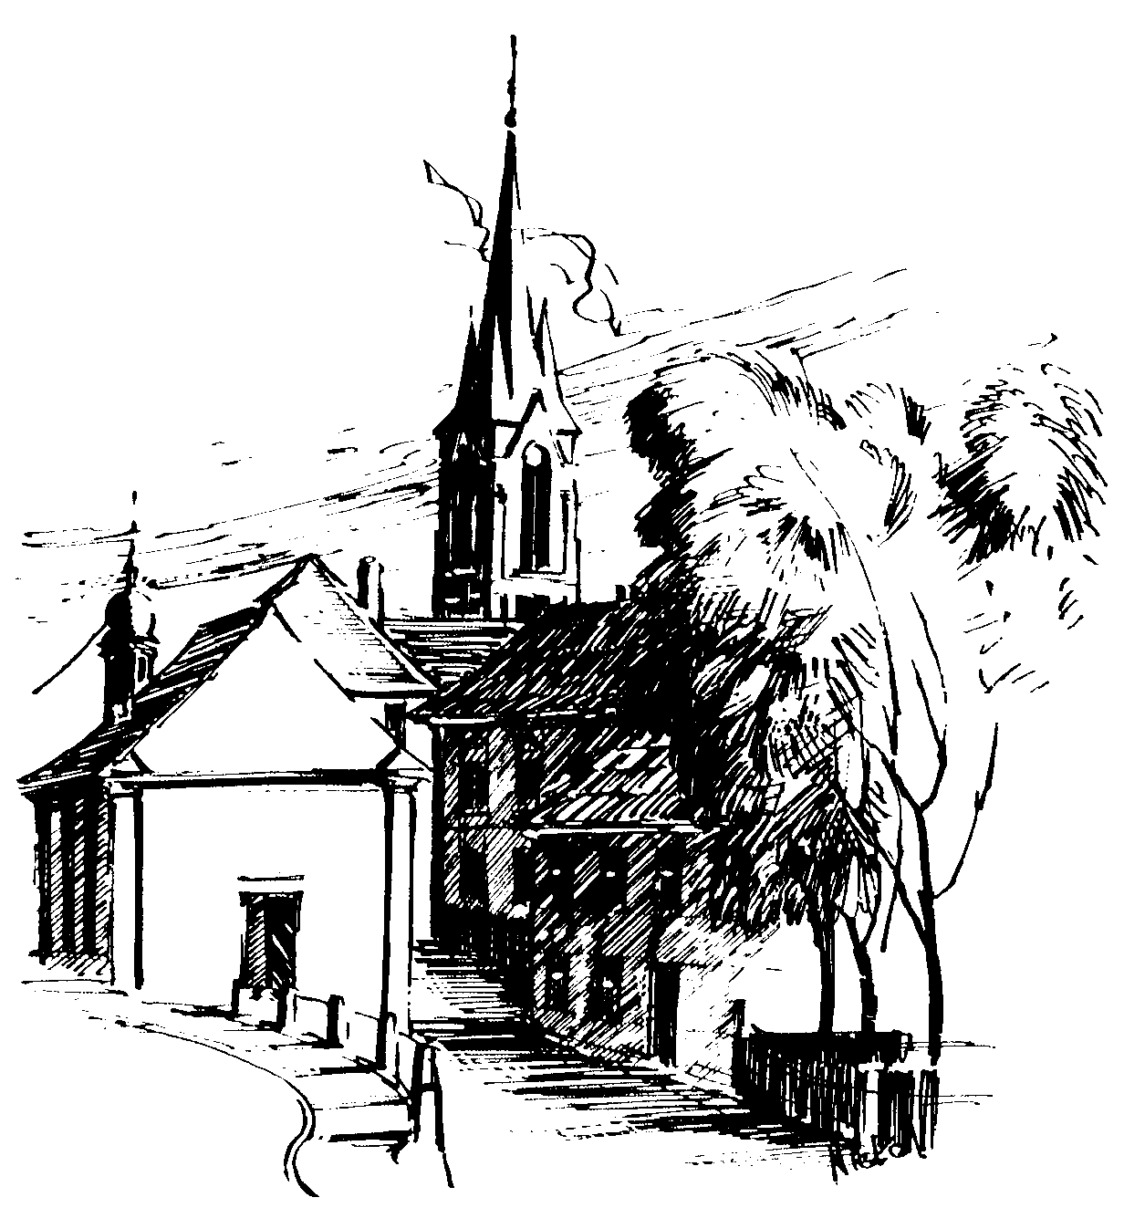 | Gottesdienstordnung  vom 20.01. bis zum 10.02.2019  und  Mitteilungen für die Pfarrgemeinde  2. - 4. Woche im Jahreskreis C

2. Sonntag im Jahreskreis

Sonntag, 20.01.2019 Hl. Fabian, Hl. Sebastian
8.30h ukr. Eucharistiefeier im byz. Ritus in St. Johannes d. Täufer
10.00h Eucharistiefeier mit Tauffamilien aus 2018
Krankenkommunion Zuhause
Gebetsanliegen für + Karlheinz SCHMAUZ –
(f. ++ Peter u. Margareta SCHWINN u. Angeh. HUPPMANN )– (f. + Fritz HESSEL) – (f. ++ Günter STÖCKLEIN, Eltern, Schwiegereltern u. Angeh.) – (f. + Barbara PFUHLMANN) –
(f. + Andreas STOLLBERGER) - (zu Ehren des
Hl. Sebastian) in der Pfarrkirche
Kollekte an diesem Sonntag für die Pfarrei

Mittwoch, 23.01.2019
18.30h Eucharistiefeier in der Sebastianikapelle
Gebetsanliegen für alle lebenden und verstorbenen Pfarrangehörigen

Freitag, 25.01.2019 Bekehrung des hl. Apostels Paulus - Fest
9.00h Eucharistiefeier im Seniorenzentrum

3. Sonntag im Jahreskreis

Samstag, 26.01.2019 Hl. Timotheus u. Hl. Titus, Bischöfe, Apostelschüler
16.00h portug. Eucharistiefeier in der Sebastianikapelle
18.30h ökum. Gottesdienst zur Einheit der Christen St. Markus Bischberg

Sonntag, 27.02.2019
8.30h ukr. Eucharistiefeier im byz. Ritus in St. Johannes d. Täufer
10.00h Eucharistiefeier, Gebetsanliegen für + Josefa STIEGLITZ – (f. ++ Anna u. Michael MASCHING) – (f. ++ Familie LEICHT u. PFLAUM) in der Pfarrkirche
Kollekte an diesem Sonntag für die Pfarrei

Mittwoch, 30.01.2019
18.30h Eucharistiefeier in der Sebastianikapelle
Gebetsanliegen für alle lebenden und verstorbenen Pfarrangehörigen

Freitag, 01.02.2019
9.00h Eucharistiefeier im Seniorenzentrum

4. Sonntag im Jahreskreis

Samstag, 02.02.2019 Darstellung des Herrn (Lichtemess) - Fest
16.00h portug. Eucharistiefeier in der Sebastianikapelle

Sonntag, 03.02.2019 Hl. Ansgar, Hl. Blasius
8.30h ukr. Eucharistiefeier im byz. Ritus in St. Johannes d. Täufer
10.00h Eucharistiefeier mit Austeilung Blasiussegen
Gebetsanliegen für ++ Gerd u. Mary LIPPEL –
(f. ++ Erika PLOCH-STANDKE u. Angeh.) –
(f. ++ Margareta u. Georg HÖHLEIN) –
(f. ++ Herrn LAMPERT u. Marek USAREWICZ) in der Pfarrkirche
Kollekte an diesem Sonntag für die Pfarrei

Mittwoch, 06.02.2019 Hl. Paul Miki u. Gefährten
18.30h Eucharistiefeier in der Sebastianikapelle
Gebetsanliegen für alle lebenden und verstorbenen Pfarrangehörigen

Freitag, 08.02.2019 Hl. Hieronymus Ämiliani
9.00h Eucharistiefeier im Seniorenzentrum

5. Sonntag im Jahreskreis

Samstag, 09.02.2019
14.30h Tauffeier für Paula MITLEHNER u. Kera ZELAYA
in der Pfarrkirche
16.00h portug. Eucharistiefeier in der Sebastianikapelle
18.30h Jugend-Gottesdienst in der Pfarrkirche

Sonntag, 10.02.2019 Hl. Scholastika, Jungfrau
8.30h ukr. Eucharistiefeier im byz. Ritus in St. Johannes d. Täufer
10.00h Eucharistiefeier, Gebetsanliegen für + Helmut DÜNKEL – (f. ++ Gertrud u. Helmut ROCZNIK) – (f. Betty NEUKAMM u. Marianne WERNER) in der Pfarrkirche
Kinderkirche im Jugendhaus
Kollekte an diesem Sonntag für die Pfarrei
Beichtgelegenheit nach Vereinbarung
Eucharistiefeiern im Seniorenzentrum St. Josef: täglich um 9.30h, freitags um 9.00h

Pfarrliche Termine:
Mi, 23.01. | 14.00h | Pfarrsaal | Mit Spaß in die zweite Lebenshälfte
 | 19.30h | Pfarrsaal | Pfarrgemeinderatssitzung
Fr, 25.01. | 19.00h | Pfarrhaus | Kirchenverwaltungssitzung
Sa, 26.01. | 14.00h | Grundschule Gaustadt | Frauenbund: Line-Dance-Workshop
Mi, 30.01. | 14.00h | Pfarrsaal | Mit Spaß in die zweite Lebenshäflte
Mo, 04.02. | 15.00h | Seniorenzentrum | Helferkreis
Mi, 06.02. | 14.00h | Pfarrsaal | Mit Spaß in die zweite Lebenshälfte
Sa, 09.02. | 12.00h | Pfarrsaal | Essen für ALLE

 | St. Josef Gaustadt  „das kommt uns ALLES recht spanisch vor“…?!?  Pfarrfasching 2019  Freitag 22. Februar, 19.30h  Einlass 19.00h  Eintritt: € 7,00

Herzliche Einladung zu unserem Pfarrfasching, bitte unbedingt kommen es gibt viel zu hören und zu staunen was so alles in unserer Pfarrei geschieht.
Für Speis und Trank ist ebenfalls bestens gesorgt!!

